观看分子的运动
从分子运动看冷却。所需时间10分钟。

实验内容
使用分子运动装置，观察思考分子运动与冷却的关系。

所需材料
气体分子运动实验装置，1000ml左右的烧杯，液氮。

实验方法和要点
分子运动实验装置，是在玻璃管中封入蒸馏水，然后抽真空（当然有水蒸气）。管子中间的金属板摇摇晃晃地悬垂在里面。
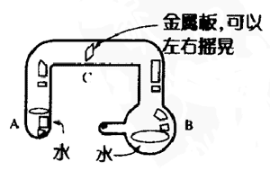
图中A的部分，有B的10%～20%的水就足以了。如果超过这个量就有可能破损。另外，将金属板周边的玻璃管握在手里，给这段玻璃管施加一定的热度，使水滴蒸发后再进行实验。如果有水滴的情况下，一旦水滴冻结，会损坏装置。用台子把玻璃管固定住，实验就容易进行了。
将图A的部分用液氮冷却，A自然就会冻结。A冻结2秒后，B突然冻结了。有的学生认为：“A的冷通过玻璃管传到了B处，所以B也冻结了。”但是，我们试着触摸A和B之间的玻璃管，就能发现这之间的玻璃管并没有变冷。就是说，所传递的并不是冷或者热。当A冻结后，正中间的金属板倾斜了45度。
把B握在手里或用喷灯轻轻加热，冰立刻就融化了。经过确认，B的水量减少了5mm左右。

说明
从A、B的水的表面，不断有分子飞出。水的分子中，既有活跃的分子（运动能量大），又有老实的分子（运动能量小）。活跃的分子能够摆脱分子间的力飞出来。并且，如果A和B的水的温度相同，从A飞到B的分子个数，与从B飞到A的分子个数是相同的。这种情况下，正中间金属板两边的分子数量相当，相同势力的的分子发生冲突，金属板不会倾斜。
如果只有A冷却，被冷却一侧的水中的活跃的分子就会减少。因此，从A飞出的分子数少于从B飞出的分子数，金属板就会发生如图那样的倾斜。
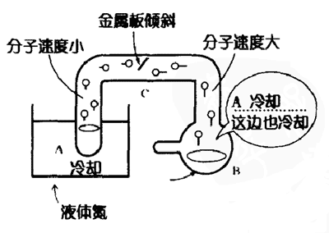
所谓温度，就是分子的平均运动能量（比例的量）。因此，要让物质的温度下降，只要将其中的活跃的分子赶出来就可以了。因为运动能量小的分子是占多数的，所以温度会下降。通过这个实验，你知道B的温度为什么会下降了吗？那是因为，B中的活跃分子都飞到了A处，被冻上回不来了，B处只剩下了老实的分子。所以，尽管中间部分的玻璃管并不冷，但B里的水还是结冰了。

